ЗАТВЕРДЖЕНО
Наказ Державного комітету України по нагляду за охороною праці
від 6 жовтня 1997 р. N 257
ЗАРЕЄСТРОВАНО
в Міністерстві юстиції України
13 січня 1998 р. за N 11/2451
Додаток 4
до Правил безпечної експлуатації
електроустановок

Приклади встановлення заземлень в схемах електроустановок
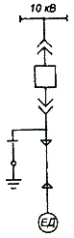
Рисунок 1. Приклад встановлення заземлень у разі виконання робіт на електродвигуні
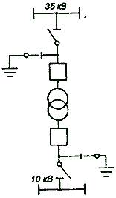
Рисунок 2. Приклад встановлення заземлень у разі виконання робіт на силовому двообмотковому трансформаторі
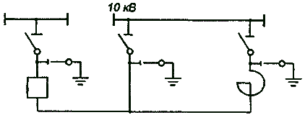
Рисунок 3. Приклад встановлення заземлень у разі виконання робіт на секційному реакторі та на його вимикачі
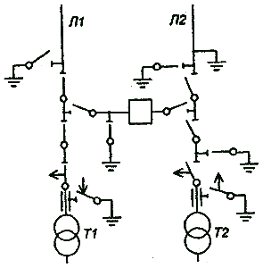
Рисунок 4. Підстанція за схемою містка. Приклад встановлення заземлень у разі виконання робіт на лінійному роз'єднувачі трансформатора N 2 і на вимикачі перемички
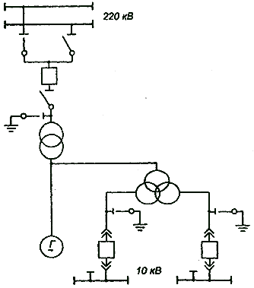
Рисунок 5. Блок генератор-трансформатор. Приклад встановлення заземлень у разі виконання робіт на генераторі, блочному трансформаторі та на трансформаторі власних потреб
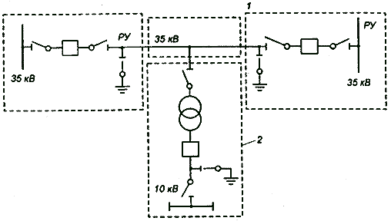
Рисунок 6. Схема ПЛ 35 - 110 кВ з відгалуженням. Приклад встановлення заземлень згідно з пунктом 7.7.1а цих Правил (заземлення на робочому місці не показані) 1 - робоче місце (ділянка робіт); 2 - підстанція
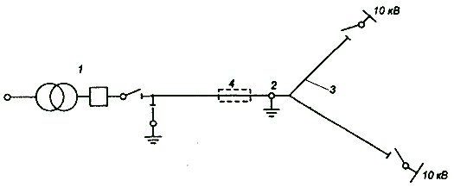
Рисунок 7. Схема ПЛ 10 кВ з відгалуженням. Згідно з пунктом 7.7.1б цих Правил переносне заземлення встановлено на опорі, що обладнана заземлювальним спуском (заземлення на робочому місці не показано)
1 - джерело живлення; 2 - опора; 3 - відгалуження; 4 - робоче місце (ділянка робіт)

